凯特语言中心TOPIK韩语培训

课程简介
Course introduction

定制课程体系 精准匹配教材
不仅拥有一对一、一对二、小班等多种灵活的授课形式的设置，老师和课程顾问会根据您的测评结果，学习能力，为您量身定制课程，每一名学员都可以自己掌握学习进度，确保稳定的进度和持续的动力。

万里挑一 资深职业师资团队
凯特语言中心对于师资有着高于业内平均的标准和颇为严格的要求，师资队伍均经过多重考核，具备正规的学历和丰富的教学经验。
中方教师均有韩国留学生活经验，硕士以上学历，口音纯正，并且具备韩语等级证书以及丰富的教学经验。
外籍教师均来自韩国国家和地区，口音纯正，拥有正规学历，具备丰富的教学经验。

具备开具使馆认可的学时证明资格

免费开具学时证明，协助学员办理留学所必需提供的语言学习证明。

热门课程
Popular courses
1旅游韩语
2韩语VIP中外教一对一
3韩语入门TOPIK初级
4韩语TOPIK中级
5韩语生活会话
6韩语外教口语初级
7TOPIKⅡ高级强化
8韩语外教口语一对一
9韩语TOPIK中级
10韩语TOPIK高级

参考材料
Popular courses
- 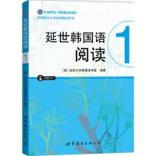
《延世韩国语阅读》

- 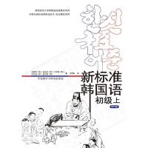
《新标准韩国语》

- 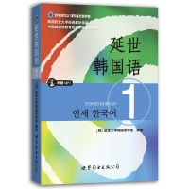
《延世韩国语》

- 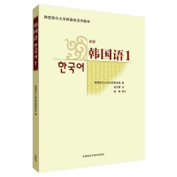
《韩国语》

人气师资
Popular teachers
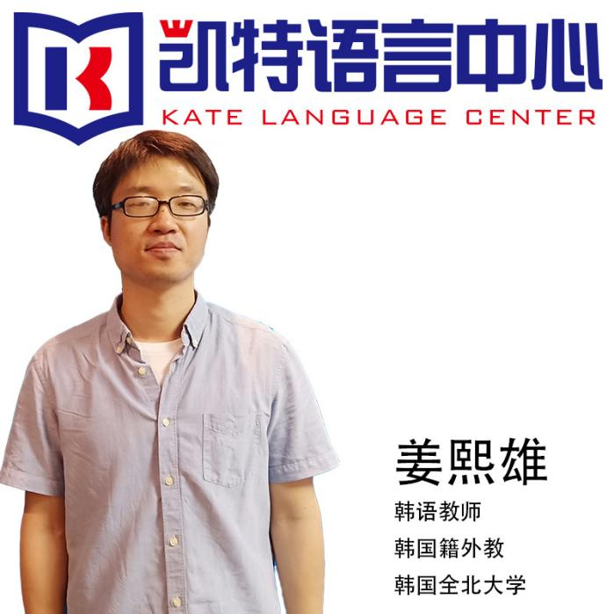

主讲：姜熙雄

韩语教师
韩国籍外教
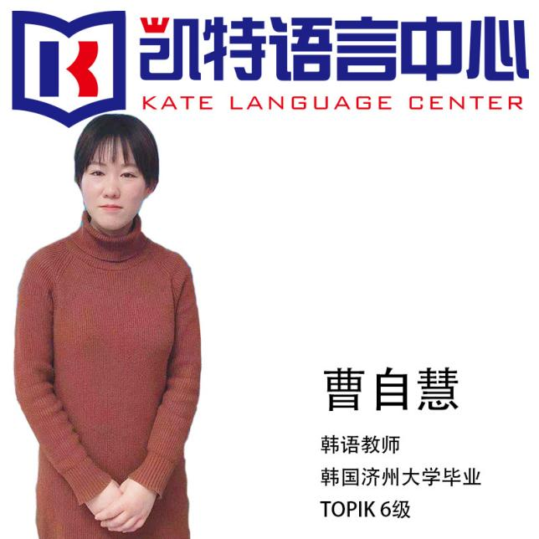

主讲：曹自慧

韩语教师
韩国济州大学毕业
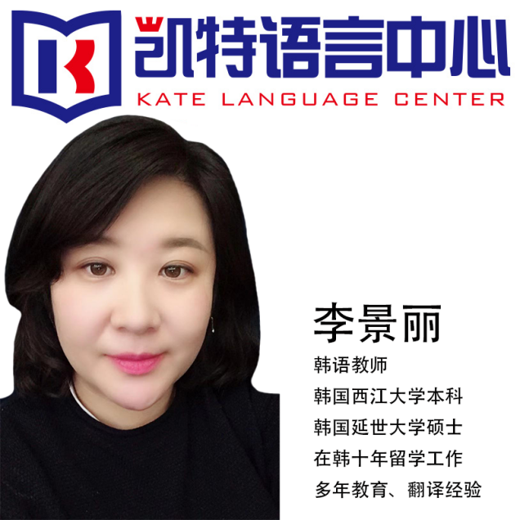

主讲：李景丽

韩语教师
韩国延世大学本科
在韩十年留学工作


主讲：苏嘉欣

韩语教师
韩国光州大学
有在韩授课经验

考试内容
Examination content

1.考生须知

1、考试简介
韩国语能力考试是为评价韩国语非母语的外国人及海外侨胞的韩国语能力而设置的考试，有些韩国大学在录取学生或企业等在雇用员工时，会要求提供韩国语能力考试成绩，以作为评价韩国语能力的标准。经批准,教育部考试中心负责在中国举办考试。目前每年举办两次考试。教育部考试中心中国教育考试网独家提供有关报名、考试时间安排、考点分布、考试规定、考试咨询等信息和服务。

2.报名

2.1、报名方式
韩国语能力考试的唯一报名方式是由教育部考试中心所属中国教育考试网提供的全国统一网上报名。网址为:http://www.neea.edu.cn或http://www.neea.cn 。
2.2、报名、考试日期和时间安排
网上报名系统开通日期和各项步骤时间安排、考试日期和时间由教育部考试中心中国教育考试网韩国语能力考试报名系统重要通知栏发布。
2.3、关于网上报名
2.3.1、网上报名相关准备
电脑系统：韩国语能力考试网上报名要求您使用联接互联网的电脑并装有浏览器（推荐Microsoft IE 9.0以上版本、谷歌浏览器、火狐浏览器）。推荐显示分辨率设为 1024*768。电脑须安装简体中文输入法以输入考生中文姓名和地址。 在汉字输入状态下，须采取半角方式输入数字。
付费须知：您可以使用支付宝或招商银行一网通来支付考试费。如需更多了解，请咨询两家支付服务提供商。

舒适的环境 优越的服务
Comfortable environment superior service

免费茶饮、咖啡、图书角和文化俱乐部活动

凯特语言中心为学员提供舒适、安静、良好的学习环境，同时也提供优越、轻松、自由的课间服务。让学员在学习之余，品壶优质好茶、喝杯现磨咖啡，阅读书籍，放松精神、缓解压力，以便更好的投入未来的学习、工作与生活中。
凯特语言中心还不定期举办文化俱乐部活动，邀请来自世界各国的外籍人士，向学员们分享当地的独特文化，教学员们学习一些简单有特色的当地料理、俚语、手工艺等，方便学员更好的了解语言所对应的文化内涵，丰富学员们的学习与生活。

